DISEÑO ASISTIDO Y SIMULACIÓN ELECTRÓNICA

TRABAJO PRÁCTICO N3

MATEO CANZIAN Y SANTINO FAGGIOLI

5TO TEL 1925 2023

INDICE:

OBJETIVOS A LOGRAR CON ESTE TRABAJO: 1

CONSIGNAS: 1

RESOLUCIÓN PUNTO 1: 2

RESOLUCIÓN PUNTO 2: 6

RESOLUCIÓN PUNTO 3: 11

RESOLUCIÓN PUNTO 4: 12

# CONSIGNAS:

En todos los puntos del presente trabajo deben entregar en un archivo de WORD, los gráficos, circuitos y configuraciones adoptadas (explicar paso a paso). Los gráficos deben tener el nombre de la curva, en caso de ser paramétricos poseer la leyenda a que valor de componente corresponde cada gráfico con el mismo color que el gráfico, el fondo de los gráficos debe ser blanco, debe verse la grilla, y debe estar de forma clara que se pueda leer entender y aparecer los nombres de los alumnos que realizaron el gráfico.

1. Simular el circuito que figura en la hoja en alterna, explicar la configuración adoptada de forma detallada y explicar el funcionamiento. El grafico debe mostrar solamente la tensión de salida (no la fase) en escala lineal.
2. Repetir la simulación anterior realizando una variación de la resistencia de carga (R1) desde 500Ω hasta 2KΩ con paso de 500Ω. Muestre el gráfico incluyendo en él, el valor de R para cada curva. Explique de forma detallada que comandos agrego a la simulación anterior para hacer la simulación paramétrica. ¿Qué particularidades encuentra en el gráfico?
3. Repetir la simulación del punto 1 ahora intercambiando el inductor por el capacitor, ¿A qué tipo de circuito corresponde? ¿A qué se debe?
4. Explique detalladamente en que aplicaciones podría utilizar estos tipos de circuitos.

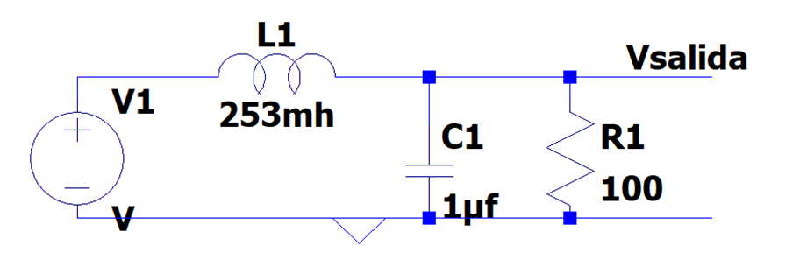

# RESOLUCIÓN PUNTO 1:

Para la realización del primer punto del trabajo práctico arrancamos creando el circuito en cuestión, este conocimiento ya fue explicado y aprendido en los 2 trabajos prácticos anteriores, por lo que ya se brinda directamente el avance del circuito: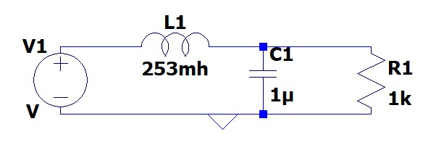

Como paso siguiente hacemos click derecho en V1 para seleccionar 1v en AC Amplitude en el apartado Small signal AC analysis(.AC) y 1v en DC value

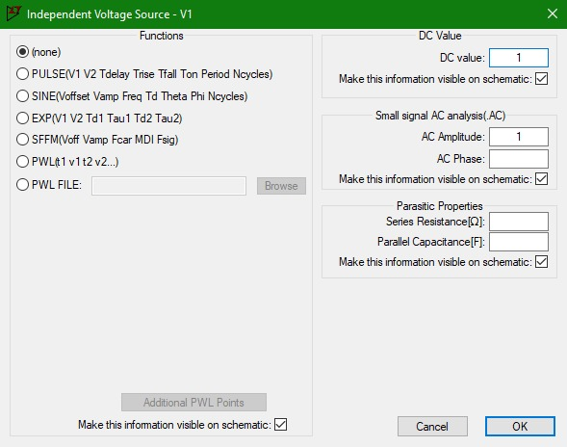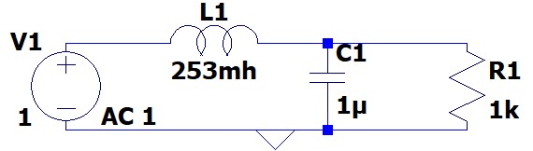

Próximamente seleccionamos .op y escribimos en el mismo el siguiente texto con el cual podamos ver como varía la frecuencia en décadas según la frecuencia

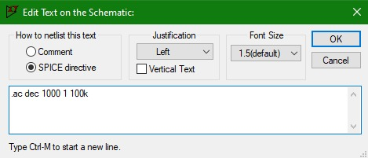

Como siguiente paso seleccionamos el botón label net del apartado de pantalla inicial y en el mismo ponemos Vsalida para marcar donde tendremos que medir próximamente para generar el gráfico.

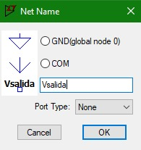

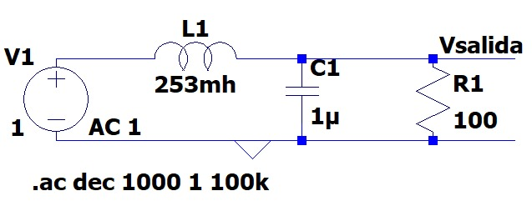

Como acción siguiente lo runeamos con el botón “run” del apartado de la pantalla inicial y hacemos click derecho en el borde izquierdo de la pantalla del gráfico para seleccionar que la representación sea lineal.

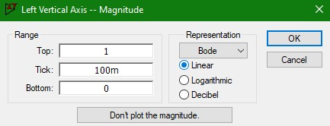

Finalmente seleccionamos click derecho en el borde derecho de la pantalla del gráfico y elegimos la opción “Don’t plot phase” para eliminar la fase del gráfico (pedido en la consigna).

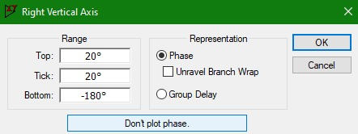

Para colocar el nombre de los estudiantes en el gráfico seleccionamos click derecho en el gráfico, a continuación “draw” y finalmente “text”

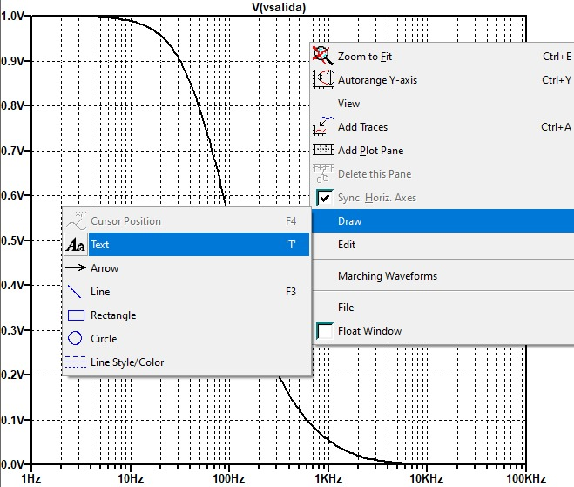

Finalmente se proporcionan los resultados finales del punto 1:



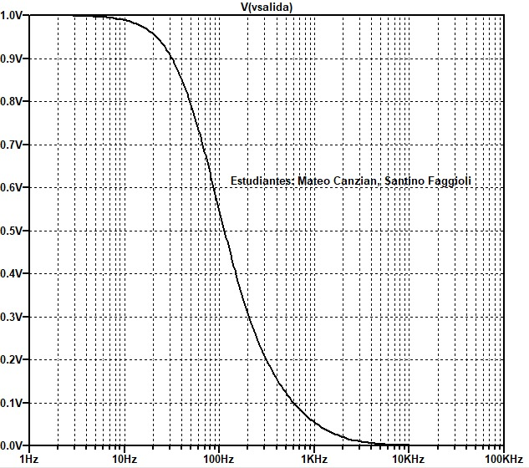

Nota: El circuito es paso bajo porque al tener “menor” frecuencia permite mayor paso de voltaje y al tener “mayor” frecuencia deja de permitir el paso de voltaje consecuenctemente, es decir, son inversamente proporcionales.

# RESOLUCIÓN PUNTO 2:

PASO 1

Con el circuito anteriormente creado, lo primero que hacemos es cambiar el valor de R1, tocando click derecho sobre ésta, y en el recuadro de “Resistance” escribimos “{r1}”.

Al colocar este valor, luego, por medio de un comando, vamos a poder hacer que el valor

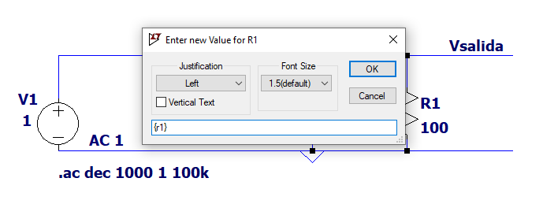

PASO 2

Luego, en la barra de herramientas, seleccionamos la opción “.op”. Al abrirse, colocamos el siguiente comando:

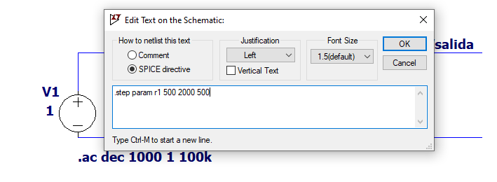

Con este comando, el valor de la resistencia va a variar a lo largo del tiempo, incrementando de a 500 ohms. El primer valor es de 500 ohms, el segundo de 1000 ohms, el tercero de 1500 ohms y el cuarto de 2000 ohms.

PASO 3

Tocamos “Run” en la barra de herramientas. Vamos a ver un gráfico así:

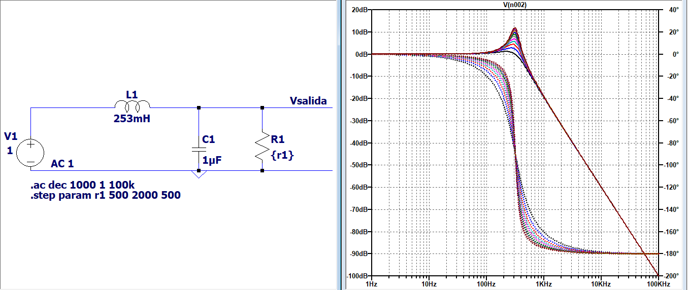

Si queremos que el gráfico no nos muestre la fase, debemos hacer click derecho sobre el eje Y de la derecha (el que tiene unidades de medida de grados).

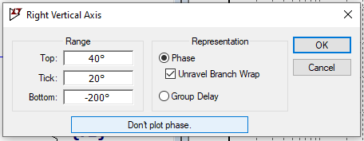Se abrirá esta ventana, en la que tenemos que clickear en el botón de ”Don´t plot phase”.

Luego, para que podamos ver el gráfico en escala lineal, debemos hacer click derecho sobre el eje Y y seleccionar la opción de “Linear”.

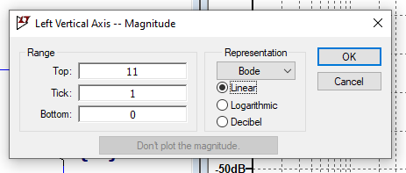

Luego de estos cambios, el gráfico se verá así:

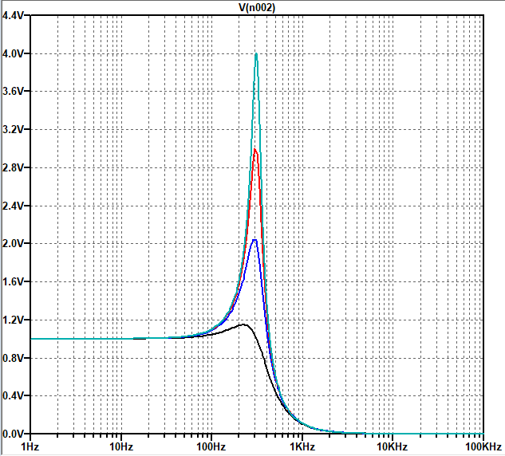

Finalmente, para escribir texto y aclarar a qué valor ohmico pertenece cada señal, hacemos click derecho sobre alguna parte del gráfico y tocamos “Draw”, luego “Text”:

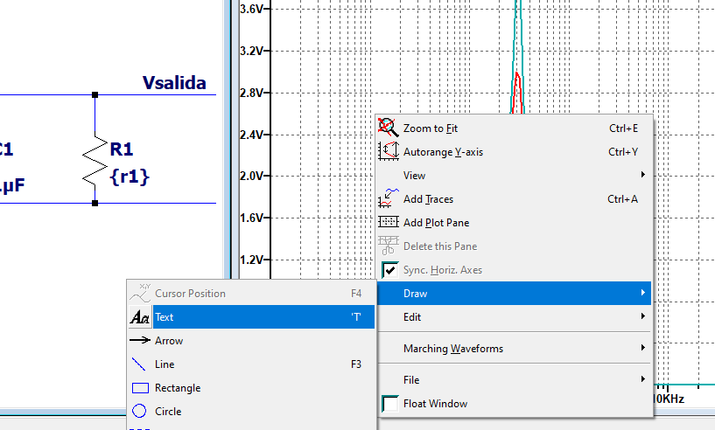

Finalmente, luego de todas las configuraciones, el gráfico se verá así: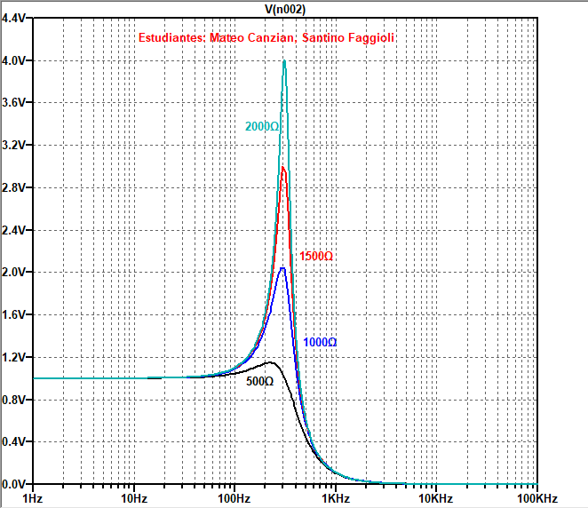

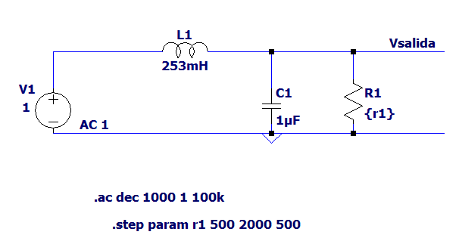

En este gráfico, encuentro la particularidad de que, al variar la resistencia hacia una mayor, se generan picos de voltaje. Por ejemplo, al utilizar la resistencia de 1000Ω, se genera un pico de voltaje de 2V (aproximadamente), mientras que al utilizar una resistencia de 2000Ω se genera un pico de voltaje de 4V, es decir que es proporcional, porque al duplicar la resistencia, se duplica, asimismo el pico de voltaje.

# RESOLUCIÓN PUNTO 3:

El circuito es un circuito de pasa alto, ya que, al tener mayor frecuencia, permite un mayor paso de voltaje, mientras que al tener menor frecuencia deja de permitir el paso del voltaje, es decir, son directamente proporcionales la frecuencia y el paso de voltaje. Además, cuando la frecuencia aumenta, en consecuencia, el inductor aumenta su impedancia, generando que caiga menos corriente en GND.

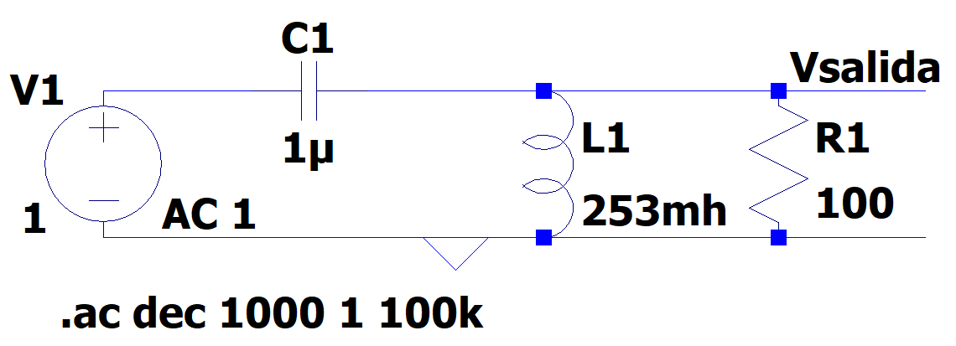

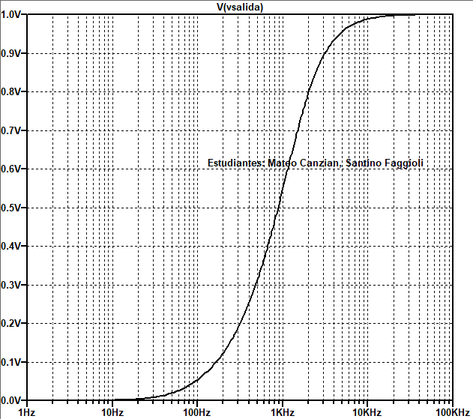

# RESOLUCIÓN PUNTO 4:

**Al investigar, pudimos concluir que estos circuitos se llaman filtros pasa bajo y filtros pasa bajo.**

**Para cada tipo de estos filtros, buscamos un ejemplo de aplicación:**

**Aplicación para filtro de pasa alto:**

* **Filtrado de ruido en micrófonos:** se utilizan estos tipos de filtros para eliminar ruidos de baja frecuencia, como zumbidos y ruidos de fondo, en grabaciones de audio. Al utilizar un filtro de paso alto, se permite que las señales de audio que queremos utilizar, como la voz humana, pasen sin problemas, mientras que las frecuencias de baja frecuencia no deseadas se atenúan. Esto mejora la calidad de la grabación y reduce la interferencia del ruido de baja frecuencia.

**Aplicaciones para filtro de pasa bajo:**

* **Radiodifusión FM:** Los filtros de paso bajo se pueden usar para eliminar la portadora de alta frecuencia en la modulación de frecuencia, dejando pasar solo la señal modulante. Es decir, **e**n la modulación de frecuencia, la información se codifica en cambios de frecuencia. Al emplear este filtro de paso bajo, se elimina la portadora de alta frecuencia, dejando solo la señal modulante de baja frecuencia, que contiene la información transmitida, como música o voz.